# **2016年上海分公司资源管理系统交换数据资源整合**

**升级项目**

**用户操作手册（到装机订单录入）**



**中通服软件科技有限公司**

**2019年6月**

# 1首页

* 1. 登录

打开Internet Explorer 或者其他浏览器，在地址栏输入地址：

<http://10.145.206.11:9280/purdo/index.jsp>

在登录界面输入用户名及密码，点击“登录”按钮进入系统。

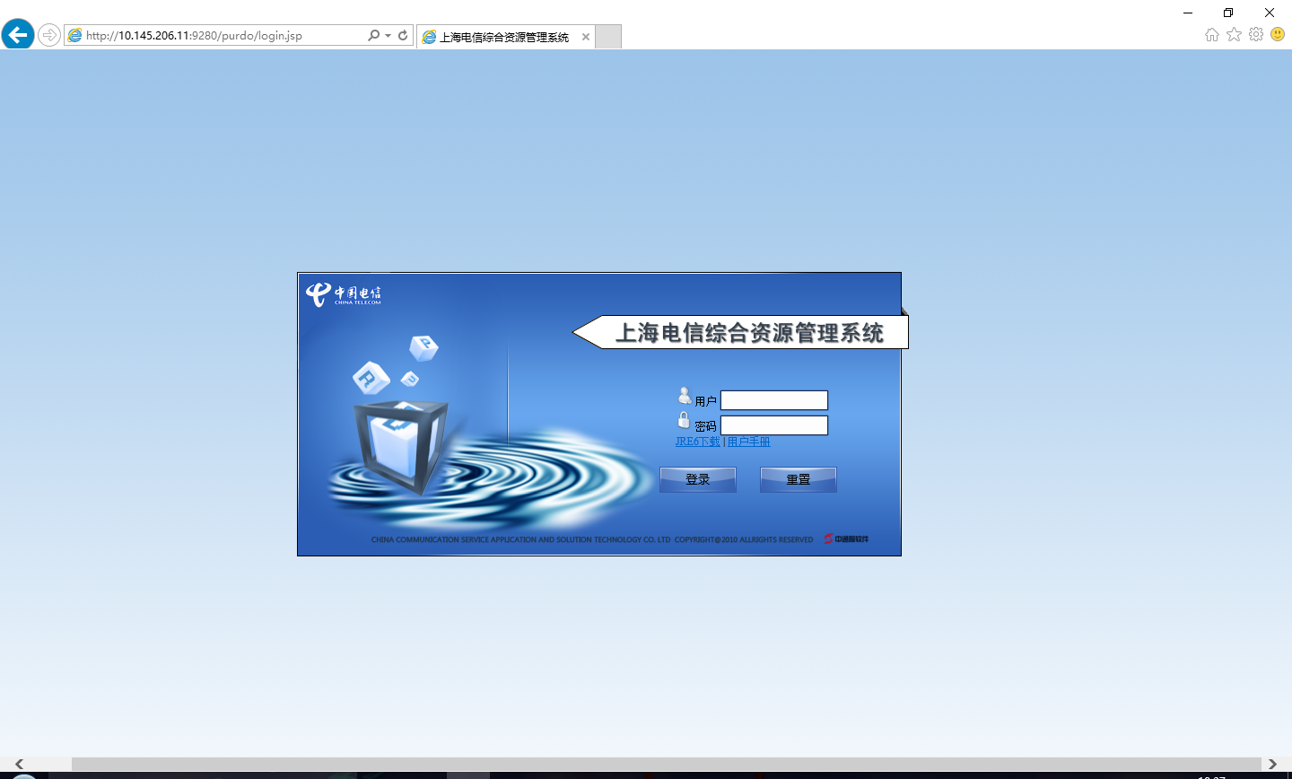

* 1. 首页

成功登录系统进入首页，如下图：

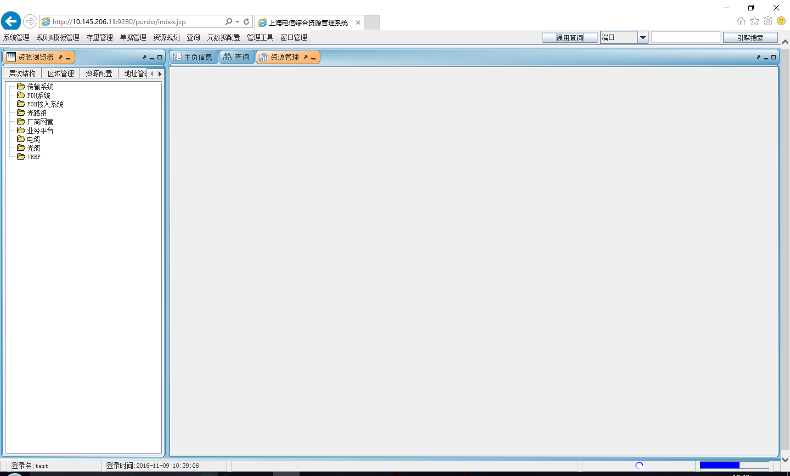

注意：用户的角色不同，进入系统后，操作项也会有所不同。

* 1. 退出

点击页面左上角的“退出系统”按钮，可退出本系统。

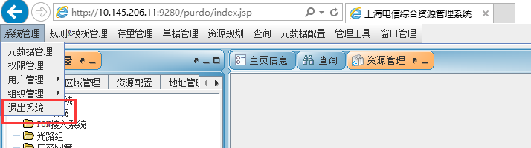

# 2、倒装机录入

2.1 入口

点击-单据管理，选择-交换业务单受理

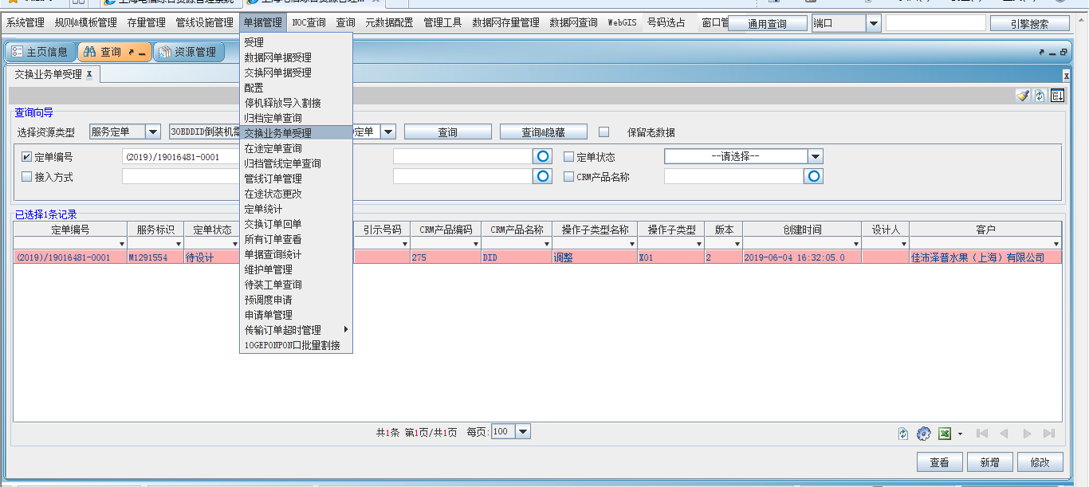

进入业务订单管理界面

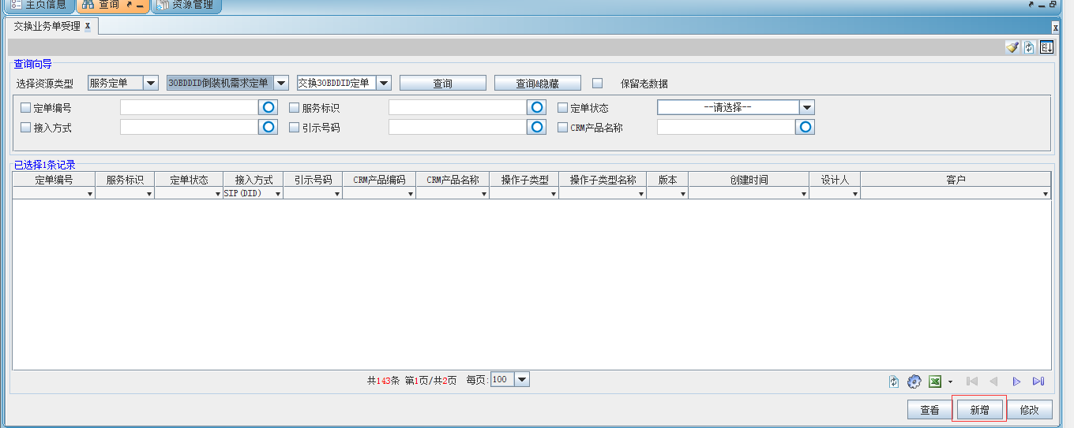

选择服务订单-交换30BDDID订单，点击右下角新增

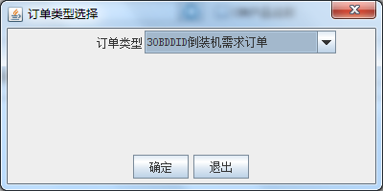

订单类型选择 30BDDID倒装机需求订单

进入30BDDID倒装机新增订单界面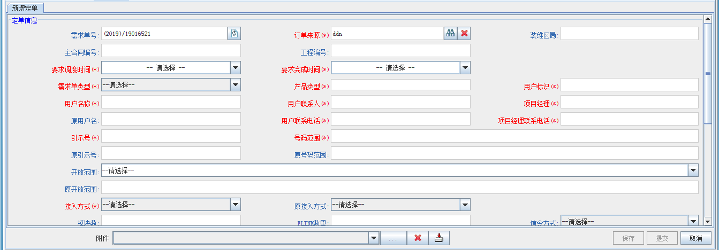

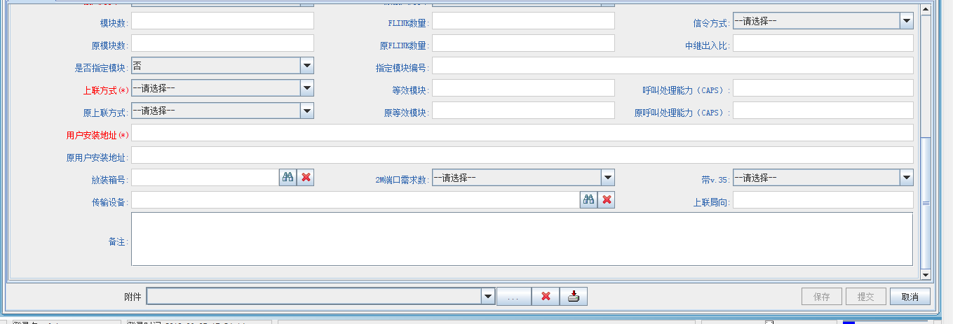

2.2、新增

进入新增定单界面，需求单类型 选择 新增，

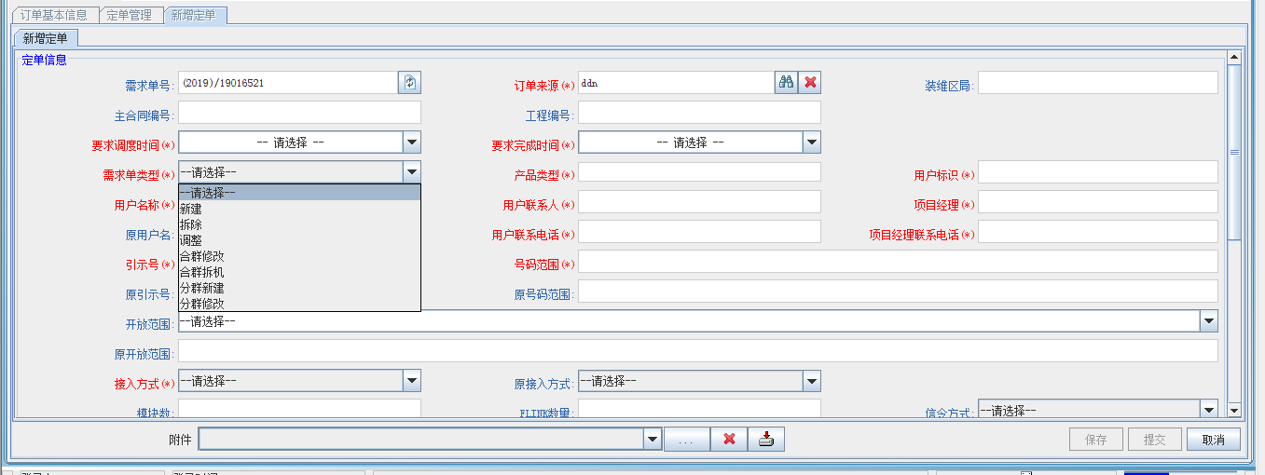

产品类型选择 (DID或者30B+D)，点确定

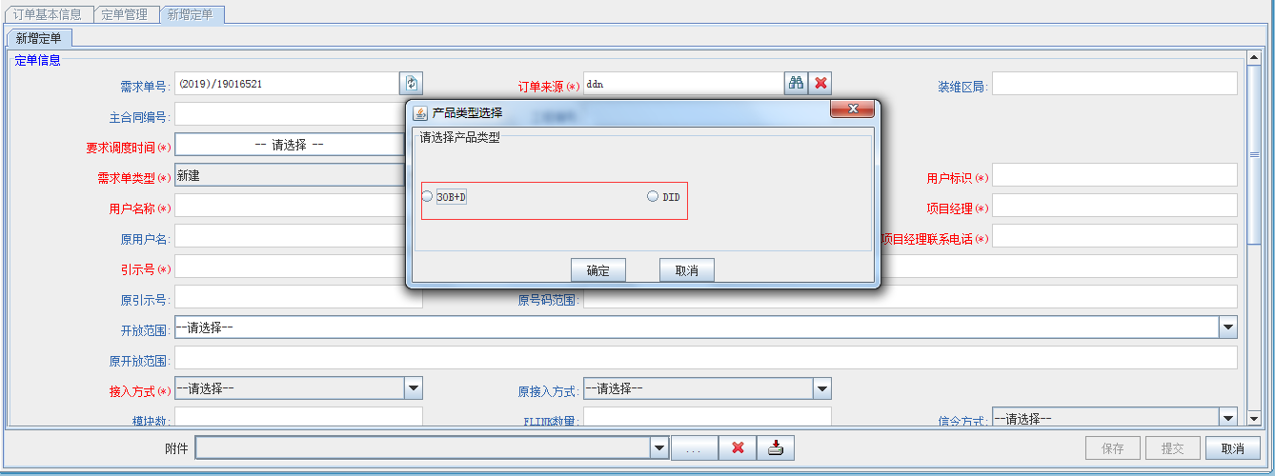

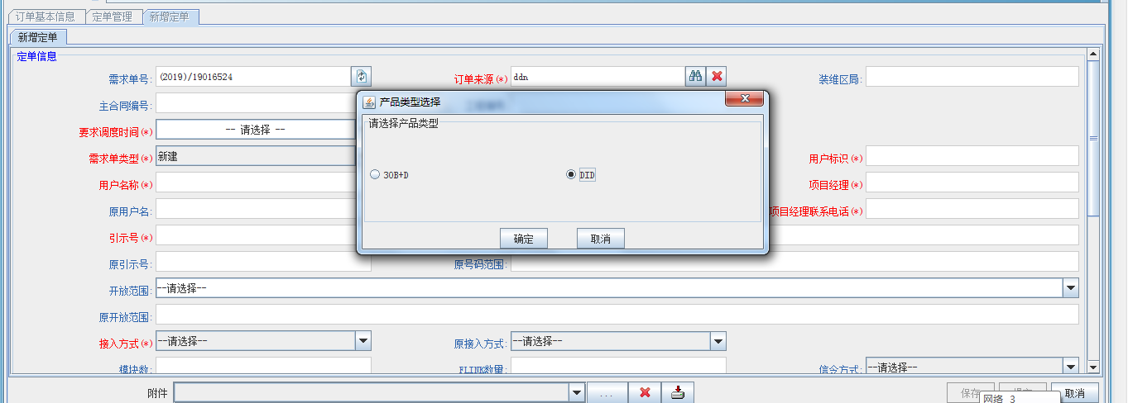

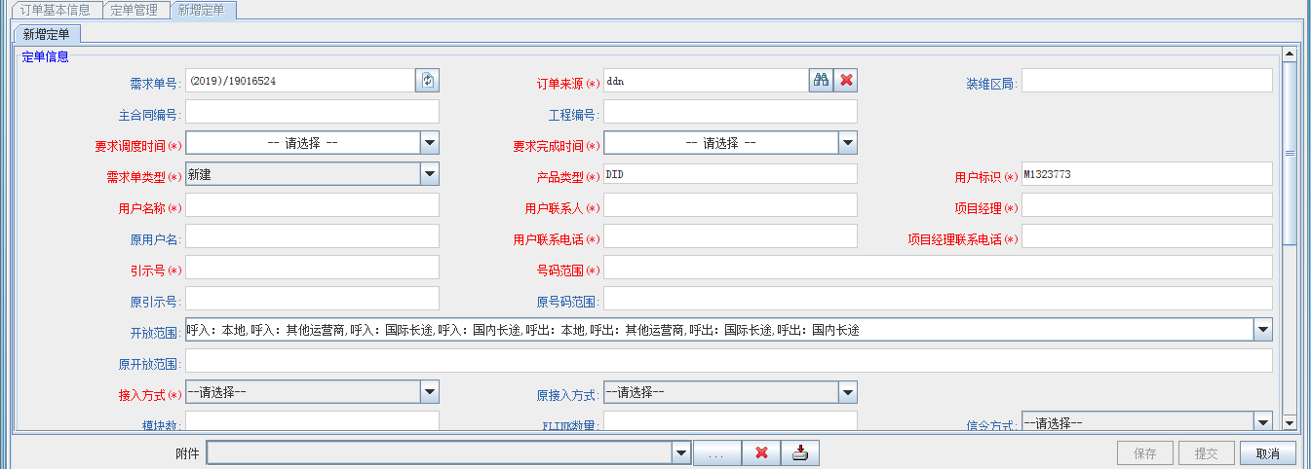

新增的自动带出产品类型，用户标识，开放范围，

红色必填项填好,用户名称，用户联系人，用户联系电话，项目经理，项目经理联系电话，引示号，号码范围，用户安装地址，（放装箱号，传输设备，2选1必填），接入方式

接入方式-PRA，模块数 必填

接入方式-E1，模块数，FLINK数量，信令方式 必填

接入方式-SIP，上联方式，等效模块，呼叫处理能力（CAPS） 必填

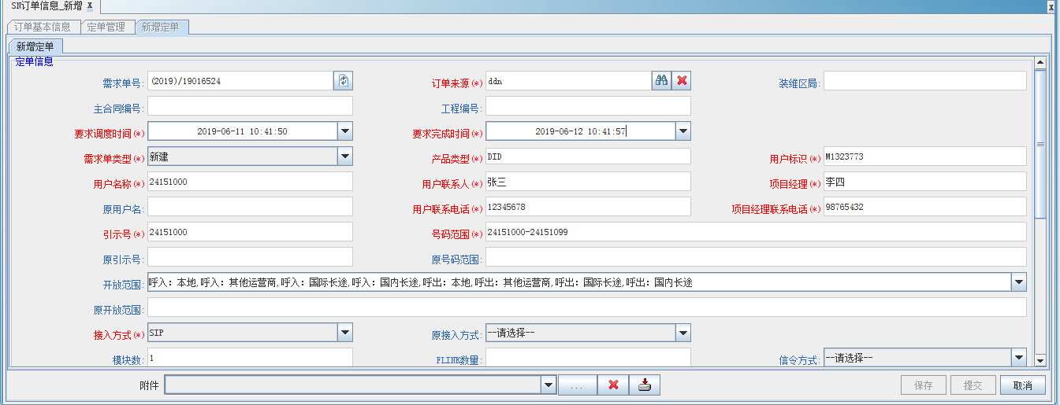

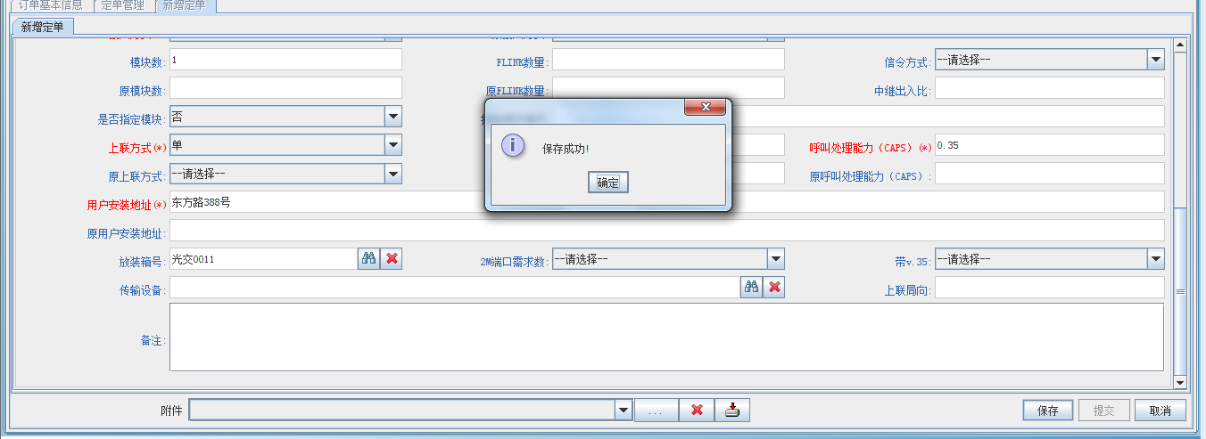

保存后，订单会先保存下，定单状态保存为 待提交

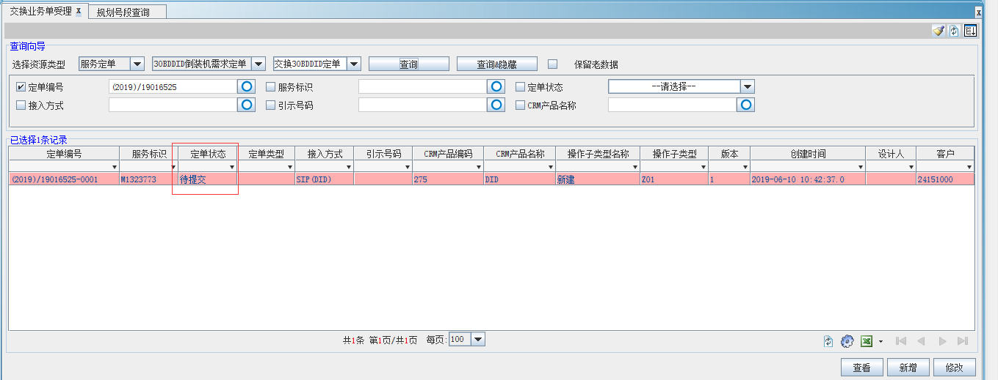

如果订单没问题，点提交，订单就开始解析

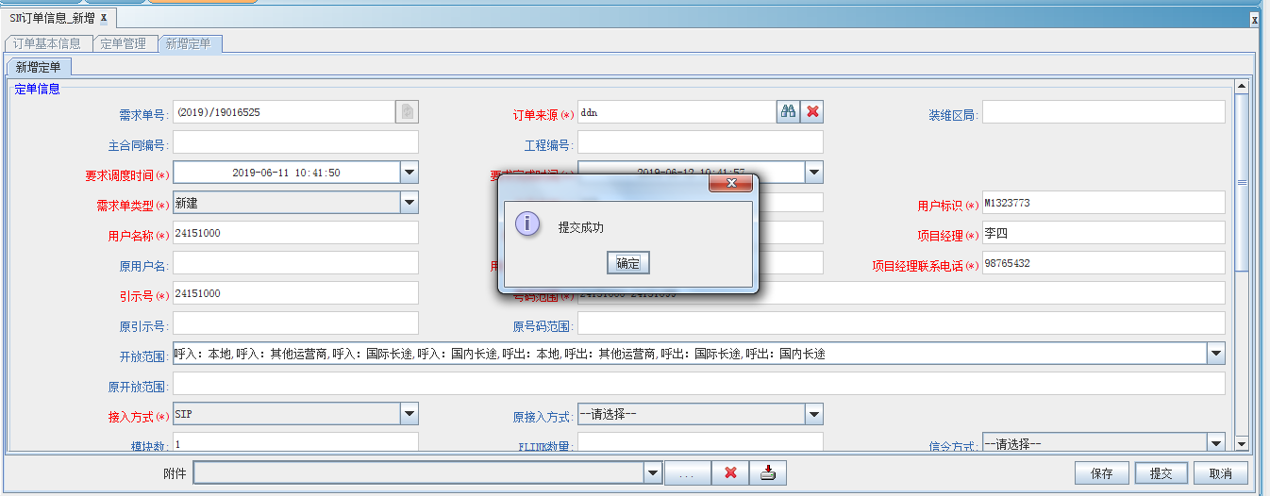

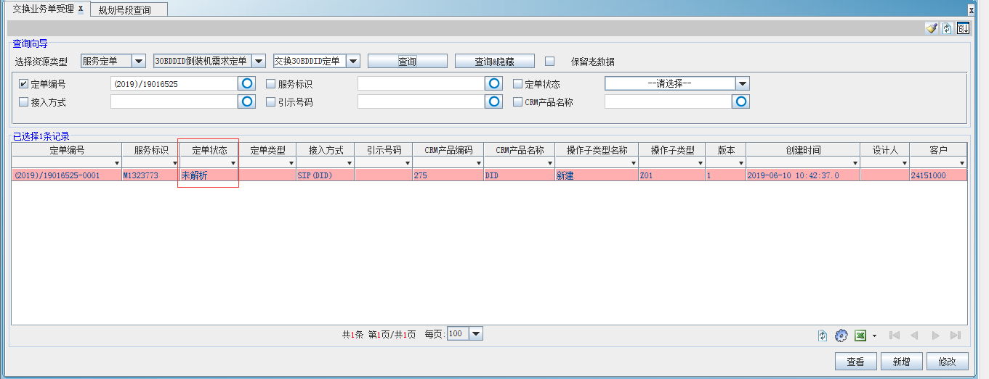

2.3、调整

进入新增定单界面，需求单类型 选择 调整

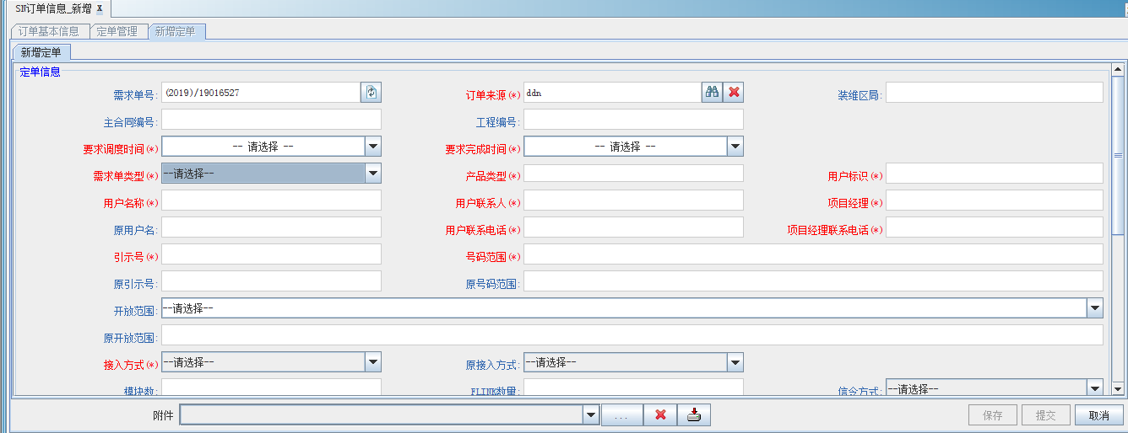

弹框，输入查询条件后，点击查询

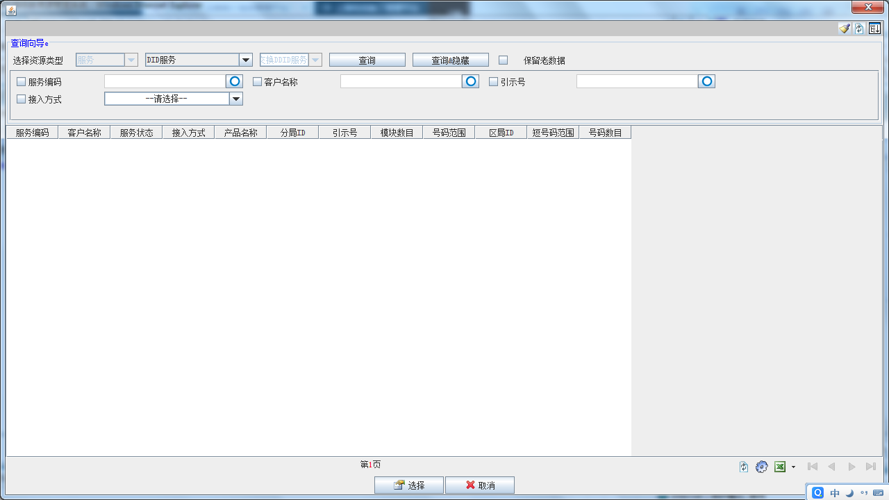 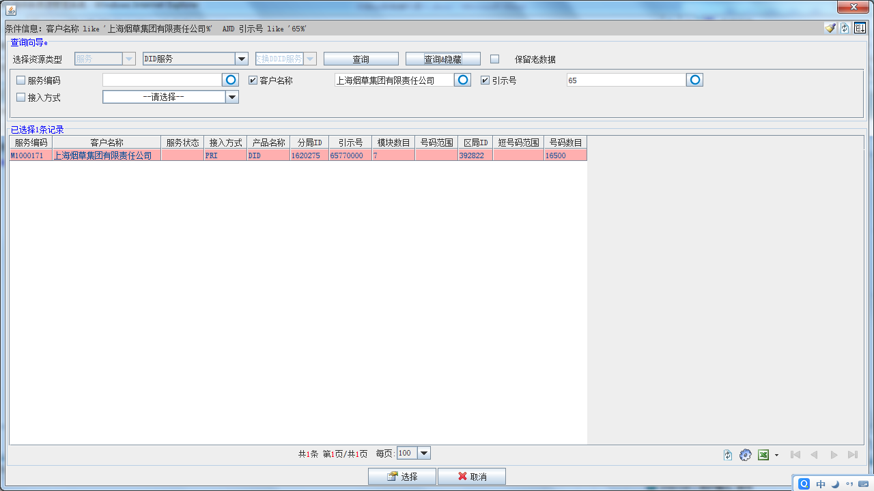

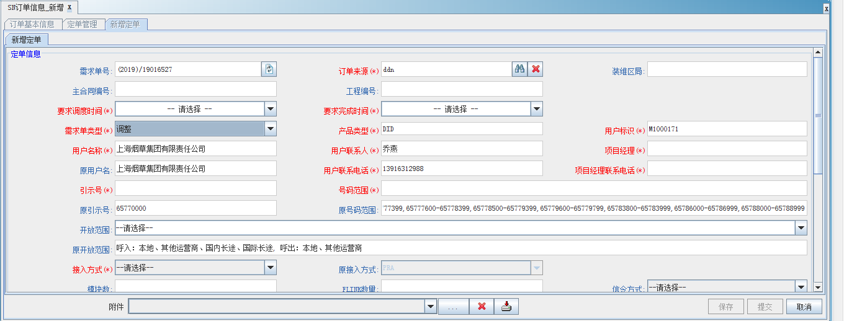

根据用户要求 把必填项都填了，选填也可以

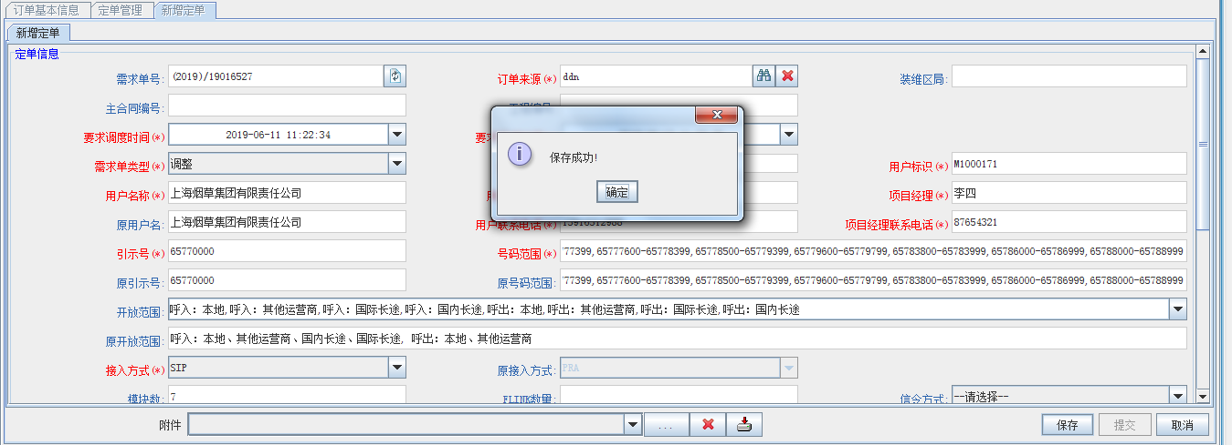

确定没有修改的数据后，点击提交

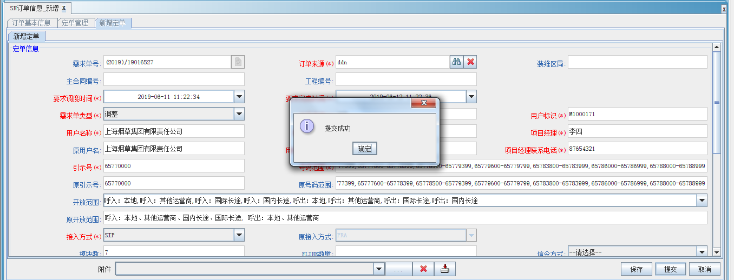

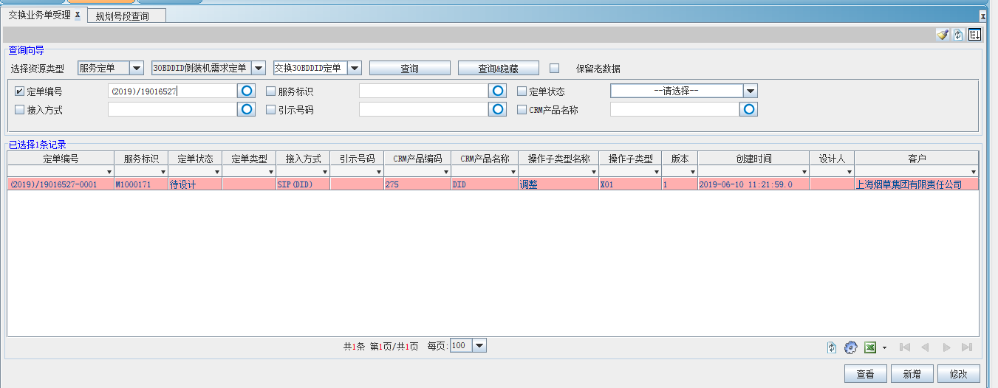

2.4、拆除

进入新增定单界面，需求单类型 选择 拆除



弹框，输入查询条件后，点击查询

 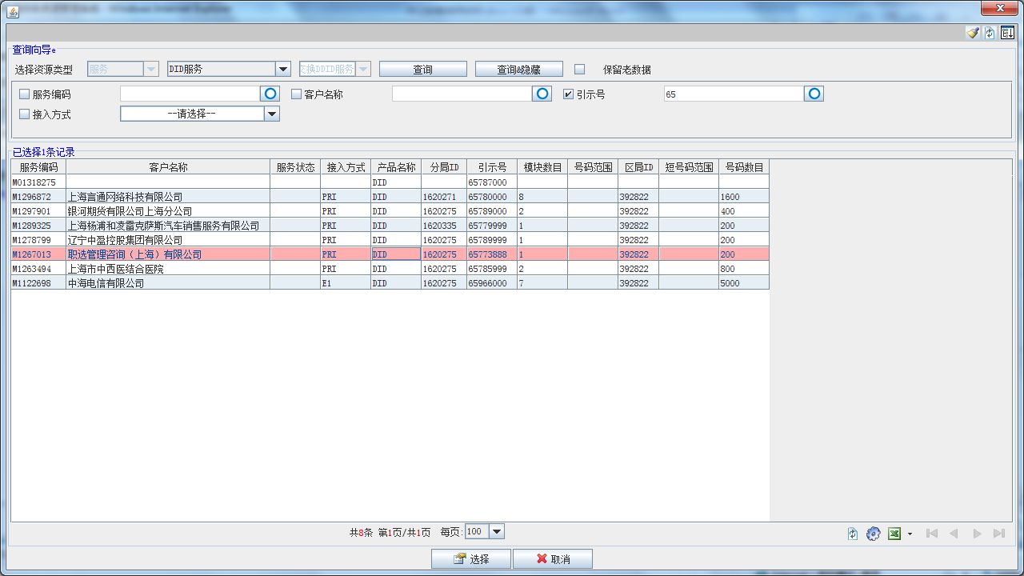

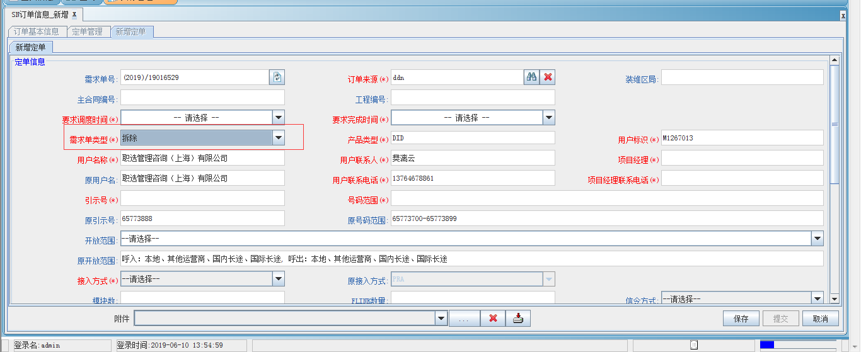

根据用户要求 把必填项都填了，选填也可以

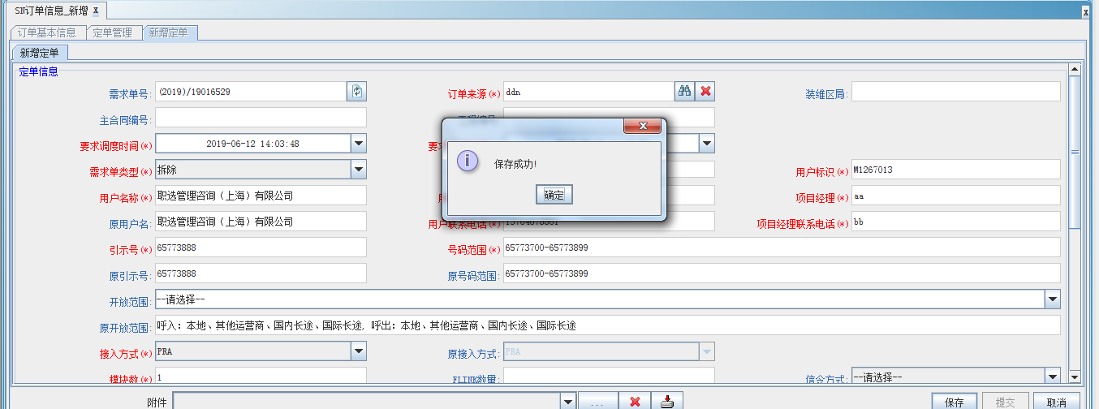

确定没有修改的数据后，点击提交

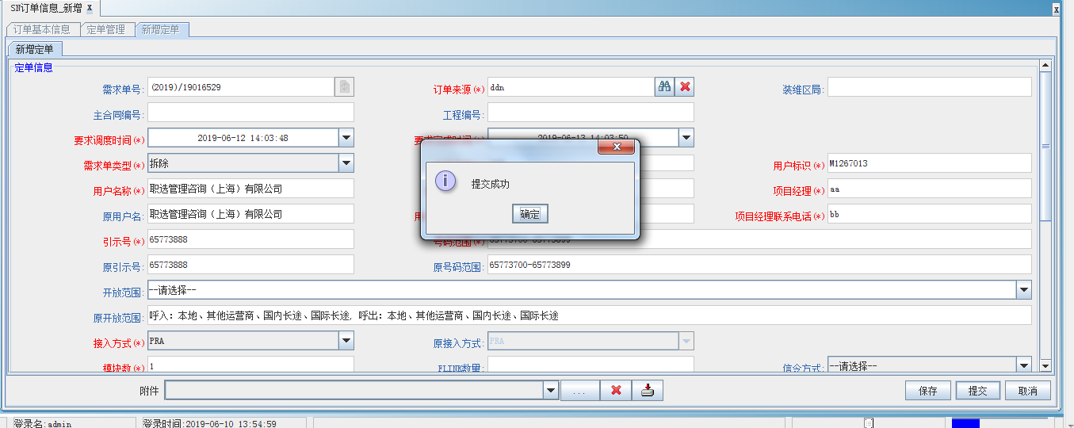

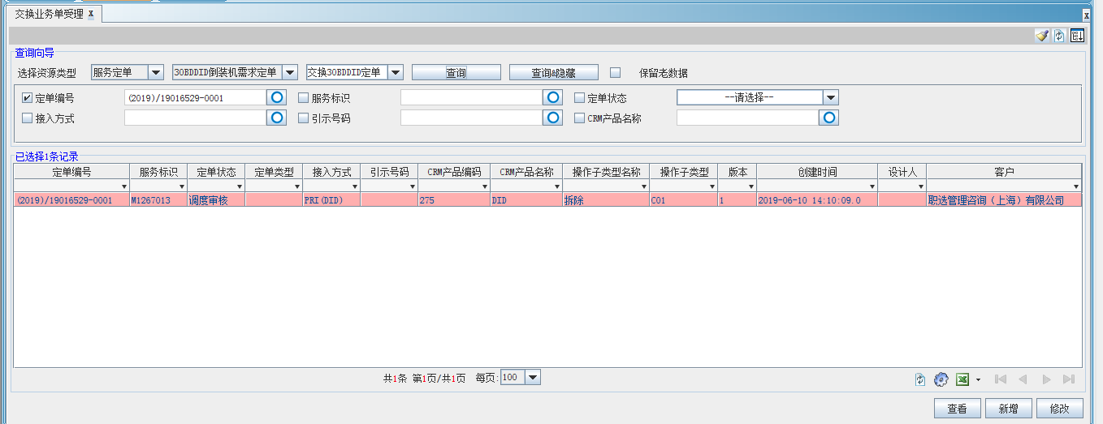

2.5、合群

进入新增定单界面，需求单类型 选择 合群修改 或者 合群拆除



弹框，输入查询条件后，点击查询

 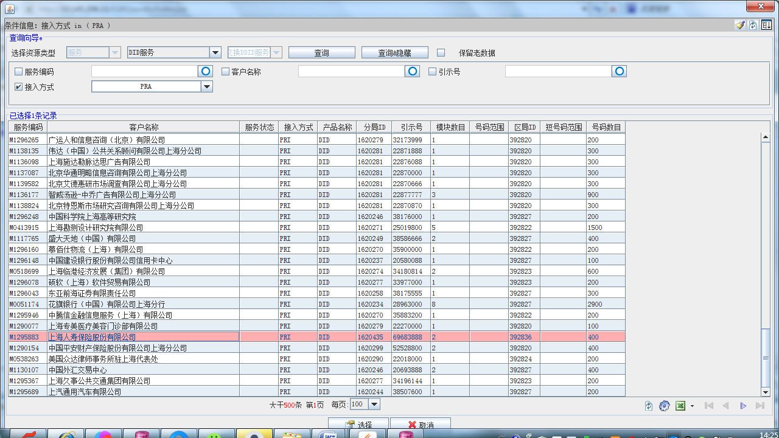

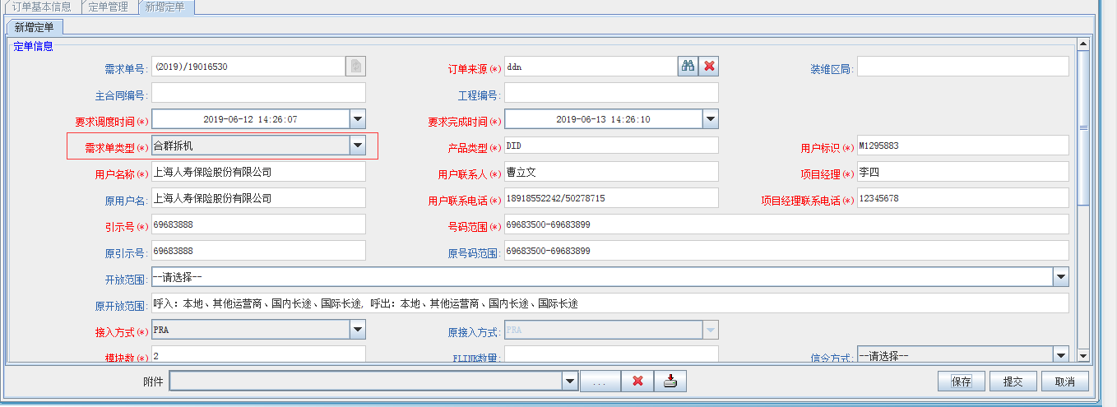

根据用户要求 把必填项都填了，选填也可以



确定没有修改的数据后，点击提交

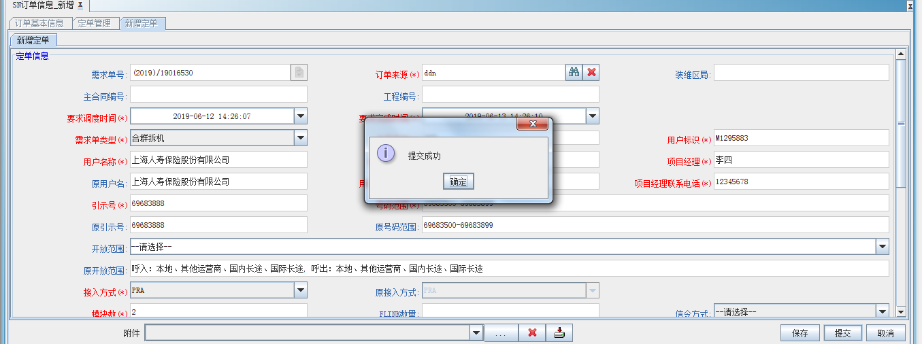

点确定，弹框，请生成第二张单子（一般合群订单，都是2张及以上）

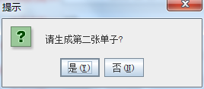

点 是，生产第二张单子，需求单类型 选择 合群修改 或者 合群拆机，和之前一样操作

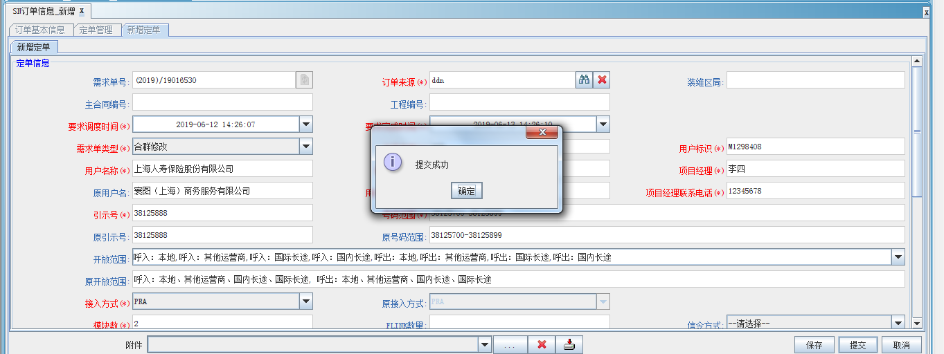

提交成功后，弹框，是否要生成另外一张单子（点是，就再生成一张，点否，就是直接退出，并解析单子）

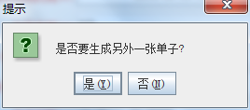

点否，退出

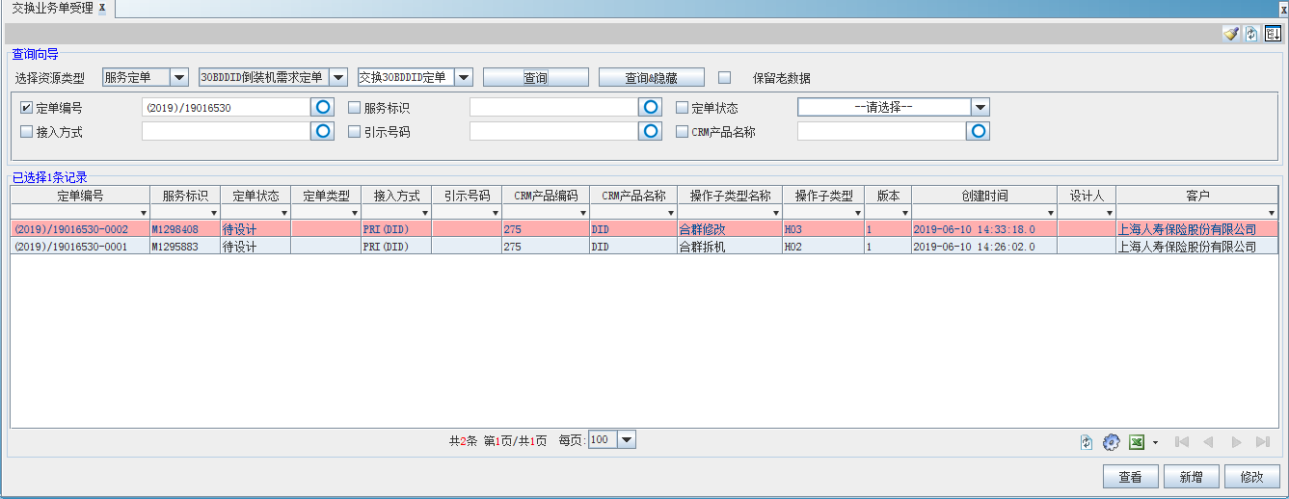

2.6、分群

进入新增定单界面，需求单类型 选择 分群修改 或者 分群新建



弹框，输入查询条件后，点击查询

 

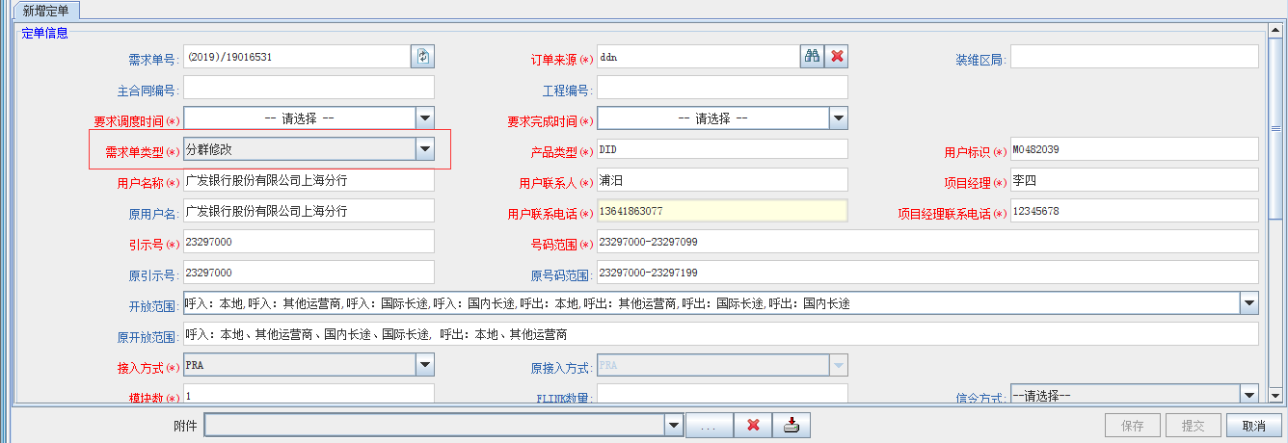

根据用户要求 把必填项都填了，选填也可以



确定没有修改的数据后，点击提交

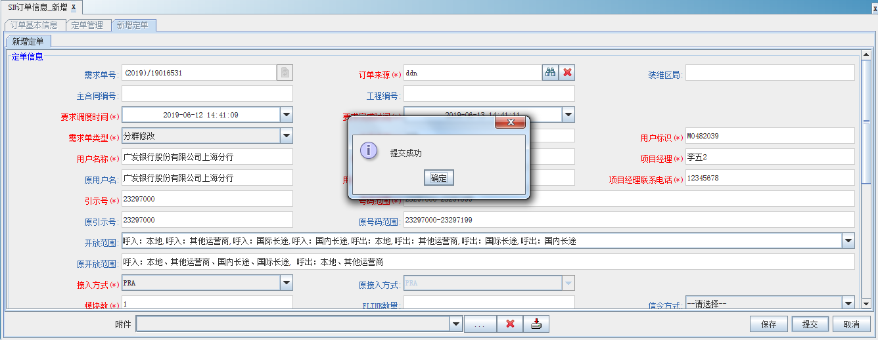

点确定，弹框，请生成第二张单子（一般分群订单，都是2张及以上）



点 是，生产第二张单子，需求单类型 选择 分群修改 或者 分群新建（会根据前面一张单子的接入方式，限制新建的接入方式），和之前一样操作

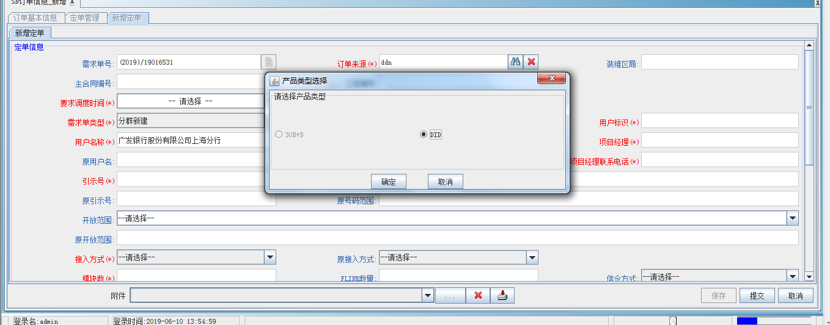

提交成功后，弹框，是否要生成另外一张单子（点是，就再生成一张，点否，就是直接退出，并解析单子）



点否，退出

